

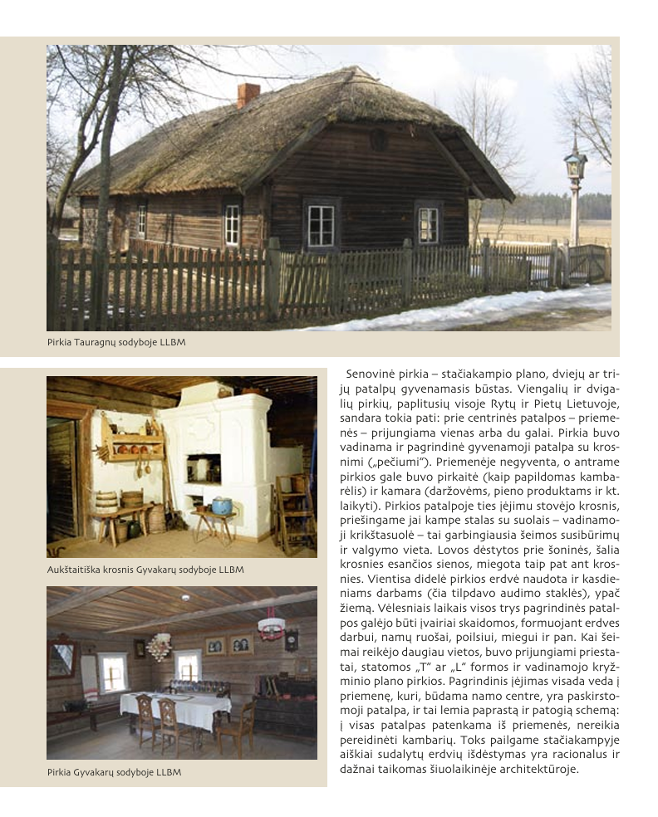

Nuoroda į šaltinį:  [LABANORAS.indd](https://ekgt.lt/media/dokumentai/etnine-kultura/rytu%20aukstaitijos%20architekturos%20pavyzdziu%20katalogas.pdf)